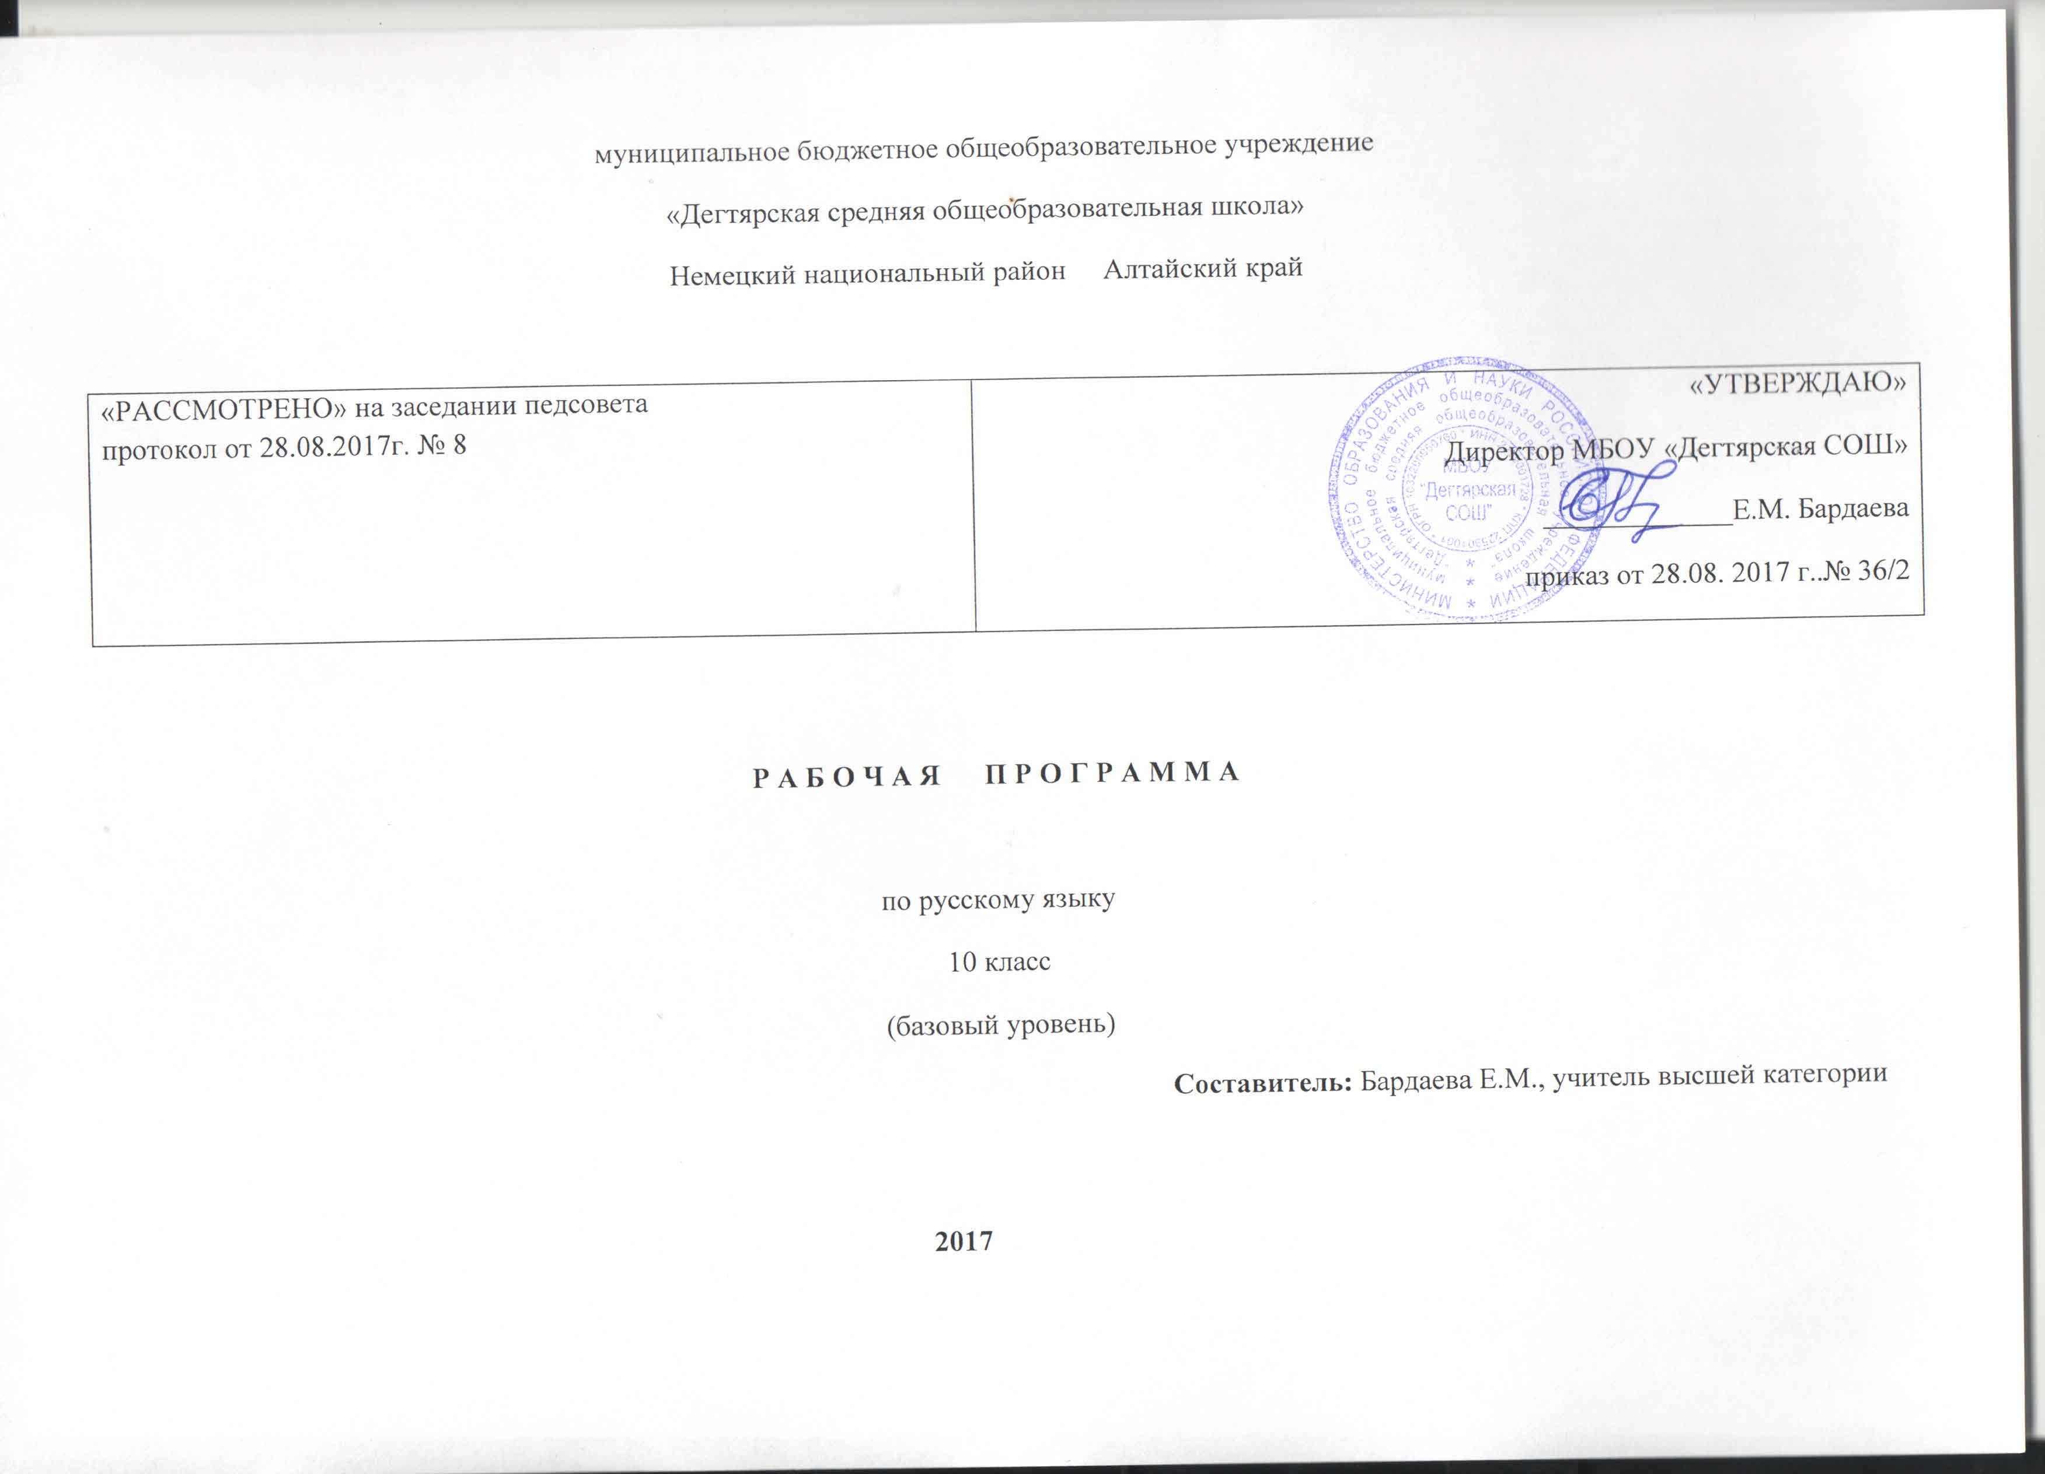
Пояснительная записка
Данная рабочая программа по по русскому языку для 10 класса соответствует требованиям федерального компонента государственного стандарта среднего (полного) общего образования на базовом уровне и разработана на основе:
Основной образовательной программы основного среднего (полного) образования МБОУ «Дегтярская СОШ»;
Учебного плана на 2017-2018 учебный год МБОУ «Дегтярская СОШ», на основании которого выделен 1 час(ов) в неделю;
Авторской рабочей программы по русскому языку для 10-11 классов. Авторы: А.И.Власенков, Л.М. Рыбченкова, Н.А.Николина. М. «Просвещение» 2016.
Структура программы соответствует основным требованиям положения МБОУ «Дегтярская СОШ» о рабочей программе
УМК:
учебник Русский язык.10-11 классы.А.И.Власенков, Л.М. Рыбченкова, Н.А.Николина. М. «Просвещение» 2011.
А.И.Власенков, Л.М. Рыбченкова. Русский язык. Дидактические материалы.10-11 классы. М. Просвещение,2010.
Методические рекомендации к учебнику «Русский язык. Грамматика. Текст. Стили рнчи.10-11 классы/ А.И. Власенков, Л.М. Рыбченкова. М. Просвещение,2007.
Рабочая программа составлена на основании авторской программы, которая рассчитана на
34 часа(1 час в неделю)
Сроки реализации – текущий учебный год
Контроль знаний осуществляется через следующие формы и методы: устные сообщения учащегося, письменные работы, типа изложения с творческим заданием, сочинения разнообразных жанров, тесты.
Требования к уровню подготовки обучающихся.
должны знать:
• связь языка и истории, культуры русского и других народов;
• смысл понятий: речевая ситуация и ее компоненты, литературный язык, языковая норма, культура речи;
• основные единицы и уровни языка, их признаки и взаимосвязь;
• орфоэпические, лексические, грамматические, орфографические и пунктуационные нормы современного русского литературного языка; нормы речевого поведения в социально-культурной, учебно-научной, официально-деловой сферах общения;
должны уметь:
• осуществлять речевой самоконтроль; оценивать устные и письменные высказывания с точки зрения языкового оформления, эффективности достижения поставленных коммуникативных задач;
• анализировать языковые единицы с точки зрения правильности, точности и уместности их употребления;
• проводить лингвистический анализ текстов различных функциональных стилей и разновидностей языка;
• использовать основные виды чтения (ознакомительно-изучающее, ознакомительно-реферативное и др.) в зависимости от коммуникативной задачи;
• извлекать необходимую информацию из различных источников: учебно-научных текстов, справочной литературы, средств массовой информации, в том числе представленных в электронном виде на различных информационных носителях;
• создавать устные и письменные монологические и диалогические высказывания различных типов и жанров в учебно-научной (на материале изучаемых учебных дисциплин), социально-культурной и деловой сферах общения;
• применять в практике речевого общения основные орфоэпические, лексические, грамматические нормы современного русского литературного языка;
• соблюдать в практике письма орфографические и пунктуационные нормы современного русского литературного языка;
• соблюдать нормы речевого поведения в различных сферах и ситуациях общения, в том числе при обсуждении дискуссионных проблем;
• использовать основные приемы информационной переработки устного и письменного
текста;
должны владеть:
• коммуникативной, языковедческой и культуроведческой компетенциями; использовать приобретенные знания, умения в практической деятельности и повседневной жизни:
• для осознания русского языка как духовной, нравственной и культурной ценности народа; приобщения к ценностям национальной и мировой культуры;
• развития интеллектуальных и творческих способностей, навыков самостоятельной деятельности; самореализации, самовыражения в различных областях человеческой деятельности;
• увеличения словарного запаса; расширения круга используемых языковых и речевых средств; совершенствования способности к самооценке на основе наблюдения за собственной речью;
• совершенствования коммуникативных способностей; развития готовности к речевому взаимодействию, межличностному и межкультурному общению, сотрудничеству;
• самообразования и активного участия в производственной, культурной и общественной жизни государства.
Содержание учебного предмета
Повторение и углубление изученного в основной школе.
Общие сведения о языке (5 ч)
Язык и общество. Язык и культура. Язык и история народа. Три периода в истории русского языка: период выделения восточных славян из общеславянского единства и принятия христиан- ства; период возникновения языка великорусской народности в XV—XVII вв.; период выработки норм русского национального языка. Русский язык в современном мире: в международном общении, в межнациональном общении. Функции русского языка как учебного предмета. Взаимосвязь языка и культуры. Взаимообогащение языков. Активные процессы в русском языке на современном этапе. Проблемы экологии языка. Изложение лингвистического текста
Русский язык как система средств разных уровней (2 ч)
Взаимосвязь единиц языка разных уровней. Словари русского языка. Единицы языка. Уровни языковой системы. Разделы науки о языке. Фонетика. Лексика и фразеология. Состав слова (морфемика) и словообразование. Морфология. Синтаксис. Изложение (сжатое) с элементами сочинения.
Фонетика и графика. Орфография, орфоэпия (4 ч)
Обобщение, систематизация и углубление раннее приобретенных учащимися знаний и умений Анализировать и характеризовать особенности произношения безударных гласных звуков. Понятия фонемы, открытого и закрытого слога. Особенности русского словесного ударения. Логи- ческое ударение. Роль ударения в стихотворной речи. Основные нормы современного литературного произношения и ударения в русском языке. Выразительные средства русской фонетики. Благозвучие речи, звукозапись как изобразительное средство. Написания, подчиняющиеся морфологическому, фонетическому и традиционному принципам русской орфографии. Фонетический разбор. Контрольная работа, включающая фонетический разбор
Лексика и фразеология (6 ч)

Лексическая система русского языка. Многозначность слова. Омонимы, синонимы, антонимы, паронимы. Русская лексика с точки зрения ее происхождения: исконно русские слова, старосла-вянизмы. Анализировать и оценивать речевые высказывания с точки зрения соблюдения лексических норм. Соблюдать лексические нормы в собственной речевой практике. Продолжение Основное содержание по темам Характеристика основных видов деятельности учащихся (на уровне учебных действий) заимствованные слова. Русская лексика с точки зрения сферы ее употребления: диалектизмы, специальная лексика (профессионализмы, термины), арготизмы. Межстилевая лексика, разговорно- бытовая и книжная. Просторечие. Активный и пассивный словарный запас: архаизмы, историзмы, неологизмы. Индивидуальные новообразования, использование их в художественной речи. Русская фразеология. Крылатые слова, пословицы и поговорки. Нормативное употребление слов и фразеологизмов в строгом соответствии с их значением и стилистическими свойствами. Лексическая и стилистическая синонимия. Изобразительные возможности синонимов, антонимов, паронимов, омонимов. Контекстуальные синонимы и антонимы. Градация. Антитеза. Лексические и фразеологические словари. Лексико-фразеологический анализ текста. Контрольный диктант с лексико-грамматическими заданиями

Состав слова (морфемика) и словообразование (4 ч)
Обобщение ранее приобретенных учащимися знаний о составе слова и словообразовании. Выразительные словообразовательные средства. Словообразовательный разбор. Практическая работа по теме
Морфология и орфография (6 ч)
Обобщающее повторение морфологии. Самостоятельные части речи. Служебные части речи. Общее грамматическое значение, грамматические формы и синтаксические функции частей речи. Нормативное употребление форм слова. Изобразительно-выразительные возможности морфологических форм. Принципы русской орфографии. Роль лексического и грамматического разбора при написании слов различной структуры и значения. Морфологический разбор частей речи. Контрольный диктант с лексико-грамматическими заданиями

Речь, функциональные стили речи (3 ч)

Язык и речь. Основные требования к речи: правильность, точность, выразительность, уместность употребления языковых средств. Устная речь. Письменная речь. Диалог, полилог, монолог. Текст, его строение и виды его преобразования. Аннотация, план, тезисы. Выписки, конспект. Ре ферат. Речеведческий анализ художественного и научно-популярного текста. Оценка текста. Рецензия. Функциональные стили речи, их общая характеристика. Сочинение на одну из тем (по выбору учащегося)
Научный стиль речи (4 ч)
Назначение научного стиля речи, его признаки и разновидности (подстили). Лексические, морфологические, синтаксические особенности научного стиля. Нейтральная, общенаучная и специальная лексика. Термин и терминология. Лингвистическая характеристика, анализ и классификация терминов. Терминологические энциклопедии, словари и справочники. Термины и профессионализмы, нормы их употребления в речи. Использование учащимися средств научного стиля.
Изложение с продолжением учащимися темы, затронутой в тексте (или выражением собственных суждений по теме, оценки описываемого в тексте факта, события, изображенного в нем персонажа)
Итоговая контрольная работа Общая и индивидуальные ориентировочные беседы о темах выпускных рефератов, проектов

Учебно-тематический план
№ п/п | Наименование разделов | Всего часов |  | В том числе на: |  | Примерное кол-во часов сам.работы учащихся
 |  |  | уроки | лабораторные, практические работы | контрольные, диктанты
1 | Повторение и углубление изученного в основной школе Общие сведения о языке | 5 | 4 |  |  | 1
2 | Русский язык как система средств разных уровней | 2 | 1 |  |  | 1
3 | Фонетика и графика. Орфография, орфоэпия | 4 | 3 |  | 1
4 | Лексика и фразеология | 6 | 5 |  | 1
5 | Состав слова (морфемика) и словообразование | 4 | 3 | 1
6 | Морфология и орфография | 6 | 5 |  | 1
7 | Речь, функциональные стили речи | 3 | 2 |  |  | 1
8 | Научный стиль речи | 4 | 2 |  | 1 | 1
 | Итого | 34 | 25 | 1 | 4 | 4

Календарно-тематическое планирование
№ урока | Тема урока | Дата проведения
 |  | план | факт.
Повторение и углубление изученного в основной школе Общие сведения о языке (5 ч)
1 | Язык и общество. Язык и культура. Язык и история народа.
2 | Русский язык в современном мире: в международном общении, в межнациональном общении.
3 | Взаимосвязь языка и культуры. Взаимообогащение языков.
4 | Активные процессы в русском языке на современном этапе. Проблемы экологии языка.
5 | Р.Р Изложение№1 лингвистического текста
Русский язык как система средств разных уровней (2 ч)
6 | Взаимосвязь единиц языка разных уровней. Словари русского языка.
7 | Р.Р Изложение №2(сжатое) с элементами сочинения
Фонетика и графика. Орфография, орфоэпия (4 ч)
8 | Обобщение, систематизация и углубление ранее приобретенных учащимися знаний и умений по фонетике, графике, орфоэпии, орфографии.
9 | Понятия фонемы, открытого и закрытого слога. Особенности русского словесного ударения.
10 | Основные нормы современного литературного произношения и ударения в русском языке.
11 | Контрольная работа№1
Лексика и фразеология (6 ч)
12 | Лексическая система русского языка. Многозначность слова. Омонимы, синонимы, антонимы, паронимы.
13 | Русская лексика с точки зрения ее происхождения: исконно русские слова, старославянизмы, заимствованные слова.
14 | Русская фразеология. Крылатые слова, пословицы и поговорки.
15 | Изобразительные возможности синонимов, антонимов, паронимов, омонимов.
16 | Лексические и фразеологические словари. Лексико-фразеологический анализ текста.
17 | Контрольный диктант№2  с лексико-грамматическими заданиями
Состав слова (морфемика) и словообразование (4 ч)
18 | Обобщение ранее приобретенных учащимися знаний о составе слова и словообразовании.
19 | Выразительные словообразовательные средства.
20 | Словообразовательный разбор.
21 | Практическая работа№1 по теме «Состав слова (морфемика) и словообразование»
Морфология и орфография (6 ч)
22 | Обобщающее повторение морфологии. Самостоятельные части речи. Служебные части речи.
23 | Изобразительно-выразительные возможности морфологических форм.
24 | Принципы русской орфографии.
25 | Роль лексического и грамматического разбора при написании слов различной структуры и значения.
26 | Морфологический разбор частей речи.
27 | Контрольный диктант№3  с лексико-грамматическими заданиями
Речь, функциональные стили речи (3 ч)
28 | Устная речь. Письменная речь. Диалог, полилог, монолог.
29 | Текст, его строение и виды его преобразования. Аннотация, план, тезисы. Выписки, конспект. Реферат.
30 | Р.Р Сочинение на одну из тем (по выбору учащегося)
Научный стиль речи (4 ч)
31 | Назначение научного стиля речи, его признаки и разновидности (подстили).
32 | Терминологические энциклопедии, словари и справочники. Термины и профессионализмы, нормы их употребления в речи.
33 | Р.Р Изложение с продолжением учащимися темы, за- тронутой в тексте (или выражением собственных суждений по теме, оценки описываемого в тексте факта, события, изображенного в нем персонажа)
34 | Итоговая контрольная работа№1

Лист изменений рабочей программы

Название раздела, темы | Количество  выпавших уроков | Корректирующее мероприятие | Дата  проведения  по факту

